**ASPERSOR ALTERNATIVO PARA AGRICULTURA FAMILIAR**

**Microaspersor diferenciado para pequenos produtores rurais e hortas caseiras**

*Mikaella Carvalho1; Luciana Teixeira2; Luis Carlos Estrella Sarmento3;*

**RESUMO**

A água é um bem de extrema importância em todas as lacunas do ecossistema. No âmbito da agricultura, ela não é diferente. Sua presença é de tamanha importância que sua carência pode acarretar perdas irreparáveis. Observando as nuances de disponibilidade pluviométrica causadoras de tais perdas, se tornou notória a necessidade de se fazer algo para evitar um quadro de carência hídrica. Apesar da atual existência de sistemas de irrigação de alta qualidade pequenos produtores têm enfrentado dificuldades para sua aquisição devido ao alto custo dos materiais requeridos. A partir dessa observação foi desenvolvido um aspersor alternativo de baixo custo produzido a partir de materiais simples como caneta e prego galvanizado, visando facilitar a vida dos pequenos produtores possibilitando-os uma melhor produtividade em sua área através de uma irrigação acessível e eficiente.

**Palavras-chave**: Facilitar. Acessível. Produtividade.

**INTRODUÇÃO**

A água é um elemento indispensável para as plantas, pois carrega nutrientes importantes do solo e engenha-se como uma base essencial para a germinação e o mecanismo da fotossíntese. Com sua ausência as plantas dificilmente cresceriam.

Uma irrigação adequada garante aos produtores uma safra uniforme e independente das condições pluviométricas, reduzindo os riscos de perdas por falta de água. Além de assegurar a produção ao agricultor, maximizando os lucros e o rendimento dando-o uma estabilidade econômica e evitando os fracassos pelos efeitos da seca.

Sendo uma técnica prioritária, a irrigação consiste em assegurar à planta a umidade necessária para o seu desenvolvimento principalmente nas fases criticas, onde a falta ou excesso de água pode ocasionar a perda parcial ou total da produção.

Contudo, os pequenos agricultores do território brasileiro ainda encontram grandes dificuldades para manter suas produções devido ao custo da implantação de um sistema de irrigação adequado, já que para esses os investimentos correspondem cerca de 40% de sua produção.

A partir das observações foi esclarecido o encarecimento das tecnologias de irrigação disponíveis no mercado que não atendem a diversidade da produção campesina sendo assim inacessíveis. Por conta disso, acabam se submetendo ao uso de estruturas precárias em suas propriedades, diminuindo assim os lucros de sua produção.

Mediante a esses problemas apresentados as alunas Luciana Teixeira e Mikaella Carvalho buscaram desenvolver técnicas práticas à necessidade do pequeno produtor para melhor atender sua realidade econômica a fim de promover uma maior capacidade produtiva em sua área. Implementando um novo método de irrigação localizada para as áreas de cultivo das famílias camponesa de baixo custo e de fácil acessibilidade.

**PROCEDIMENTOS METODOLÓGICOS**

Baseado no fato de que uma má irrigação pode ocasionar grandes prejuízos ao produtor foi desenvolvido um aspersor alternativo a partir do uso dos seguintes materiais: caneta tic tac (foto1), prego galvanizado de 7 cm (foto2) e fita isolante preta.

Para sua confecção, primeiro foi feito a desmontagem da caneta onde foi possível localizar e obter o tubo e mola (foto3) necessários e próprios para a montagem.

Logo em seguida foi realizado um corte na altura do encaixe do tubo da caneta com espaçamento de 5 mm conforme foi demonstrado(foto4) . Na mola foi encaixado o tubo como indicado (foto5). Por conseguinte foi feito a serragem da passagem interior da caneta para uma perfeita introdução do conjunto tubo-mola na mesma. Estando bem encaixada foi feita a junção do prego na mola (foto6). Dessa forma concluiu-se a montagem do aspersor(foto7).

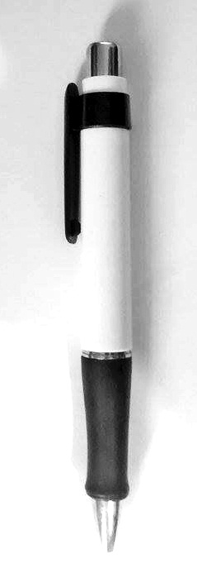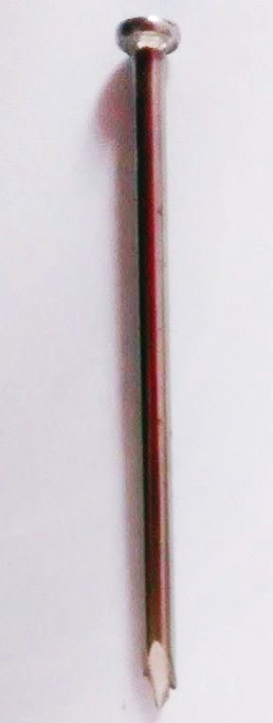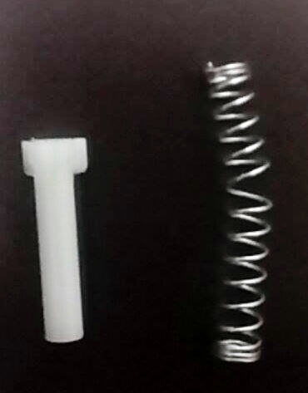

(Foto1) (foto2) (foto3)

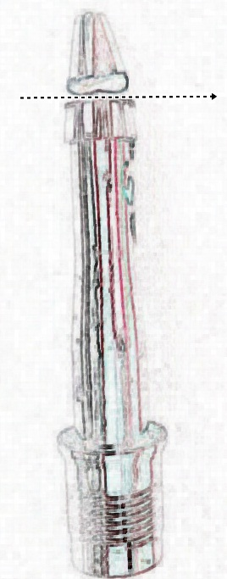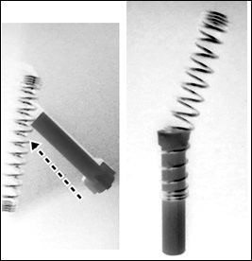

(Foto4) (Foto5)

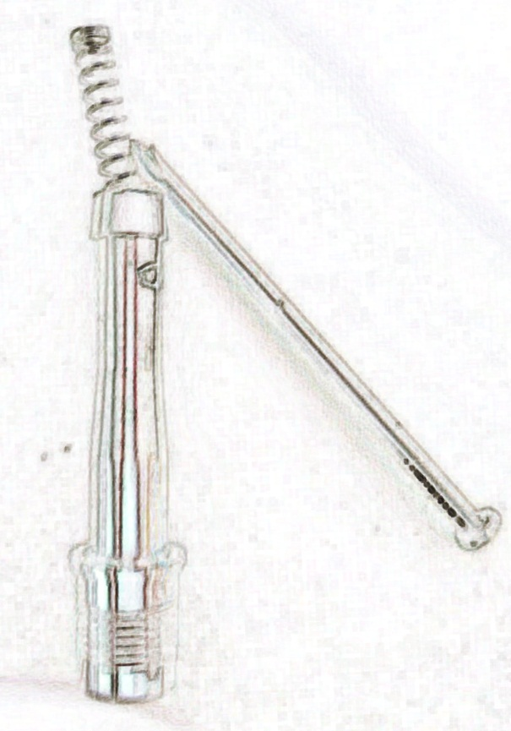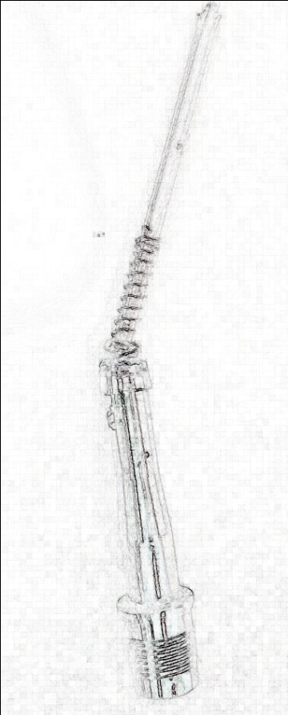

(Foto6) (Foto7)

**RESULTADOS E DISCUSSÂO**

O aspersor desenvolvido superou as expectativas iniciais. Isso pôde ser observado a partir de dados coletados durante as pesquisas que mostraram o raio atingido pelas lâminas de água que tem por média 1,25 m, dependendo da pressão da água. Bem como a profundidade hídrica atingida, que em uma observação de 30 minutos alcançou 0,28 m. A partir desses resultados conclui-se que sua implicação é muito satisfatória por conceder à planta a quantidade de água necessária para o seu normal desenvolvimento garantindo ótimos resultados de produção fazendo assim com que os níveis de perdas devidos a falta de água sejam quase nulos.

**CONSIDERAÇÕES FINAIS**

Ao simplificar a vida dos pequenos produtores, os arspersores desenvolvidos diminuíram a mão de obra necessária para irrigação, também aumentando a eficiência hídrica, assim proporcionando uma maior produtividade de sua área. Essa criação passou por diversos testes até chegar a forma adequada de sua utilização. Primeiramente, tinha-se por concepção o não uso de fita isolante,porém, ao ser observado as tendências climáticas do território brasileiro, chegou-se a conclusão que o seu uso promoveria uma maior durabilidade do produto. É correto, por vez, salientar que modificações ainda são necessárias para um melhor produto, tais como observar o tempo de duração da mola usada e o encaixe do aspersor com a linha principal. Todavia, ainda sim seus benefícios são satisfatórios pois o microaspersor desenvolvido é de fácil montagem, aquisição e de grande eficiência.